沈星炜
姓名 | 沈星炜 | 性别 | 女 | 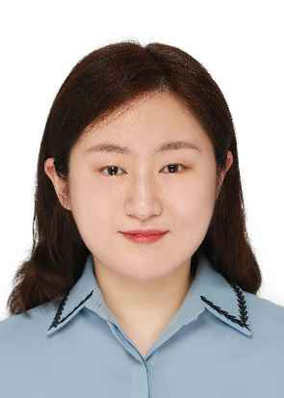
学历 | 研究生 | 学位 | 硕士
院系 | 城市建设与交通学院 |  | 专业技术职务  及专家称谓
邮箱 | 704070214@qq.com
主要研究领域  及方向 | 工程项目管理
个人  简历 | 200609—2010 06 合肥学院资源环境与城乡规划管理专业本科学士  2010 10—2013 01 德国安哈尔特应用技术大学景观建筑学硕士研究生  2013 10—2014 04 上海绿城爱境景观设计咨询公司  2014 05—2015 06 上海HZS  2015 09—2016 07 安徽新华学院  2016 10—至今合肥学院
近五年主要科研项目
主要成果（论文、著作、专利等）
获奖
情况

